Réduire les disparités socio-spatiales : un des enjeux de l’aménagement des villes.
Etude de cas : Le Garros : l’unique ZUP du Gers
Vocabulaire : gentrification, rénovation urbaine, zones urbaines sensibles, zones franches urbaines, disparités socio-spatiales.
Problématique :
Savoir-faire : analyse d’un paysage
Analyse d’un document : le quartier du Garros à Auch, reflet des enjeux de l’aménagement urbain.
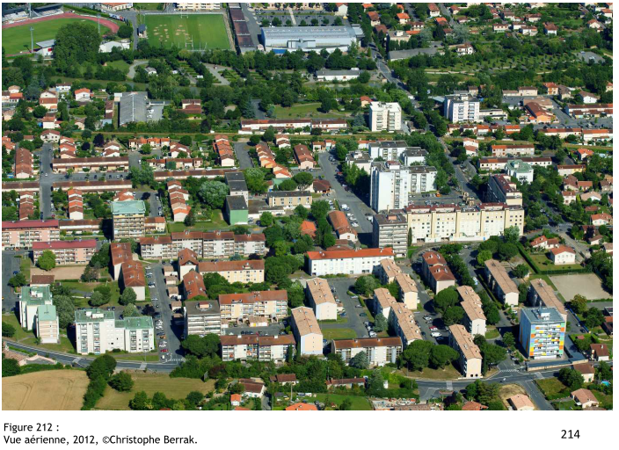
Source : L’unique ZUP du Gers, le quartier du Garros à Auch, Etude historique et architecturale, Pays d’art et d’histoire du Grand Auch, Mission inventaire du patrimoine, 2013.
Présentation du document
Pourquoi ce quartier a-t-il été crée ?
Quels sont les types d’habitat que l’on observe ?
Comment circule-t-on dans le quartier du Garros ? Quels sont les axes de circulation ?

Quelles sont les difficultés rencontrées dans le quartier du Garros ?
Quelles sont les solutions proposées ?

Synthèse :

En quoi le quartier du Garros à Auch, illustre- t-il les enjeux des aménagements urbains ?

Documents complémentaires :
Le Grand Garros ultra-prioritaire
Décidément, le maire Franck Montaugé aura vu beaucoup de caméras, hier. Celles de France 2 et TF1 dans la journée. Mais aussi celles du Parti Pirate, venu filmer le conseil municipal dans l'objectif de «le diffuser à un plus grand public». Et, d'entrée de jeu, lors de ce conseil, le maire a annoncé une bonne nouvelle pour la ville : comme le président Hollande va l'annoncer aujourd'hui, le Grand Garros est inscrit dans le programme national de rénovation urbaine. D'où l'intérêt des médias nationaux pour la ville.
Autrement dit, si nous savions depuis juin qu'il faisait partie des 1 300 quartiers prioritaires de la politique de la ville à l'échelle nationale, cette nouvelle décision vient le placer dans les 200 quartiers que nous appellerions «ultra-prioritaires». Avec, à la clé, plus de moyens, car ces 200 quartiers se partagent 4 des 5 milliards d'euros dévolus à ce plan national. «Si je ne suis pas en mesure de vous annoncer l'enveloppe qui sera réservée au Grand Garros, je suis convaincu que ce grand chantier qui s'étalera sur de nombreuses années sera le bienvenu pour les entreprises et les artisans auscitains et gersois», a déclaré le sénateur-maire.
Il a ajouté : «Conscient que ce quartier et les 2 000 personnes qui l'habitent méritent une attention particulière, je me bats, c'est le mot qui convient, depuis 2008 pour que l'État reconnaisse ses spécificités.»
Le Garros était clairement au centre des attentions hier soir puisque les élus devaient voter un vœu demandant l'intégration des écoles du quartier «dans un dispositif d'éducation prioritaire». Les enseignants du quartier sont en grève aujourd'hui sur ce sujet. Et comprennent mal comment le quartier peut être par mi les 200 prioritaires pour la politique de la ville… mais pas prioritaire pour l'éducation nationale.
Le conseil municipal d'hier soir a aussi été l'occasion d'un débat sur le budget primitif 2 015 riche en chiffres, sur lequel nous reviendrons dans notre édition de demain.
Christophe Zoia

Le JT de 20 h de France2, le 16/12/2014 ( 15:15 -20 :00) : http://www.francetvinfo.fr/replay-jt/france-2/20-heures/jt-de-20h-du-mardi-16-decembre-2014_768661.html
Géoportail : http://www.geoportail.gouv.fr/accueil
L’unique ZUP du Gers, le quartier du Garros à Auch, Etude historique et architecturale, Pays d’art et d’histoire du Grand Auch, Mission inventaire du patrimoine, 2013. http://patrimoines.midipyrenees.fr/fileadmin//DOC_LIE/I3200540/IA32ETUD/IA32000326_01.PDF

